实验七 用CSS美化页面元素
一．实验目的：
1．理解CSS在页面风格设计中的作用；
2．熟练掌握CSS的定义与使用；
3．能够用CSS设置丰富的文字效果；
4．能够用CSS设置丰富的图像效果；
5．能够灵活用CSS设置网页背景；
6．理解CSS在页面布局中的作用；
7．熟练掌握CSS的定义与使用；
8．能够用CSS设置丰富的表格和表单效果；
9．理解盒子模型的概念，熟练掌握border、padding和margin的使用；
10．运用CSS美化页面。
二．预备知识
（一） CSS的简介
CSS的英文名为Cascading Style Sheet，译成中文的意思为层叠样式表。样式就是格式，对于网页来说，像网页显示的文字的大小、颜色以及图片位置以及段落、列表等，都是网页显示的样式。层叠就是指当HTML文件引用多个CSS样式时，如果CSS的定义发生冲突，浏览器将依据层次的先后顺序来应用样式，如果不考虑样式的优先级时，一般会遵循“最近优选原则”。CSS能将样式的定义与HTML文件内容分离。只要建立定义样式的CSS文件，并且让所有的HTML文件都来调用CSS文件所定义的样式，如果要改变HTML文件中任意部分的显示风格时，只要把CSS文件打开，更改样式就可以了。
（二） CSS构造
1．构造样式规则
样式表的每个规则都有两个主要部分：选择符（selector）和声明（declaration）。选择器决定哪些因素要受到影响，声明由一个或多个属性值对组成。
基本语法：
selector{属性:属性值[[;属性:属性值]…]}
语法说明：
selector表示希望进行格式化的元素；
声明部分包括在选择器后的大括号中；
用“属性:属性值”描述要应用的格式化操作；
声明中的多个属性值对之间必须用分号隔开。
2．在样式规则中添加注释
在样式表规则中添加注释有助于记住复杂的样式规则的作用，应用的范围等，便于进行维护和应用。例如，下面是一个添加注释的样例。
/*此标记应用在文档中*/ h1{color:red;background:yellow;}
注意：注释不能嵌套。
3．继承
继承是CSS的一个主要特征，许多CSS属性不但影响选择符所定义的元素，而且会被这些元素的后代继承。例如一个body定义了的颜色值也会应用到段落的文本中。下面举例说明。
（三）样式表的定义与使用
1 定义标记的style属性
将CSS样式定义在HTML标记内的，这是最简单的样式定义方法。
基本语法：
<标记 style="样式属性:属性值;样式属性:属性值;…">
语法说明：
标记：HTML标记，如body、table、p等；
标记的style定义只能影响标记本身；
style的多个属性之间用分号分割；
标记本身定义的style优先于其他所有样式定义。
2 定义内部样式表
内部样式表允许在他们所应用的HTML文档的顶部设置样式，后在整个HTML文件中直接调用使用该样式的标记。
基本语法：
<style type="text/css"><!--选择符1（样式属性：属性值；样式属性：属性值；……）选择符2（样式属性：属性值；样式属性：属性值；……）选择符3（样式属性：属性值；样式属性：属性值；……）……选择符n（样式属性：属性值；样式属性：属性值；……）--></style>
语法说明：
<style>元素是用来说明所要定义的样式，type属性是指style元素以CSS的语法定义；
<!--…… -->隐藏标记：避免了因浏览器不支持CSS而导致错误，加上这些标记后，不支持CSS的浏览器，会自动跳过此段内容，避免一些错误；
选择符1……选择符n：选择符可以使用HTML标记的名称，所有的HTML标记都可以作为选择符；
样式属性主要是关于对选择符格式化显示风格的样式属性名称；
属性值设置对应样式属性的值。
3 嵌入外部样式表
嵌入外部样式表就是在HTML代码的主体中直接导入样式表的方法。
基本语法：
<style type="text/css">@import url("外部样式表的文件名称");</style>
语法说明：
import语句后的“;”号，一定要加上！
外部样式表的文件名称是的是要嵌入的样式表文件名称，后缀为.css；
@import应该放在style元素的任何其他样式规则前面。
4 链接外部样式表
除了以嵌入外部样式表的方法达到在HTML文件中引用样式表的目的外，还可以用链接的方式，使用外部CSS文件。
基本语法：
<link type="text/css" rel=stylesheet href="外部样式表的文件名称">
语法说明：
链接外部样式表时，不需要使用style元素，只需直接用<link>标记放在<head>标记中就可以了；
同样外部样式表的文件名称是要嵌入的样式表文件名称，后缀为.css；
CSS文件一定是纯文本格式；
在修改外部样式表时，引用它的所有外部页面也会自动地更新；
外部样式表中的URL相对于样式表文件在服务器上的位置；
外部样式表优先级低于内部样式表；
可以同时链接几个样式表，靠后的样式表优先于靠前的样式表。
（三） 定义选择符
选择符决定了格式化将应用于哪些元素。最简单的选择符可以对给定类型的所有元素进行格式化，更复杂的选择符可以根据元素的class或id、上下文、状态等来应用格式化规则。
1 按照名称选择元素
选择要格式化的元素最常用的标准可能是元素的名称或类型。例如，可以让所有p元素显示为红色、且大小为16像素。
下面的示例中除非指定其他情况，指定类型的所有元素（这里是标记p）都将被格式化。

2 按照id和class选择元素基本语法
如果已经在页面元素中标识了id或class属性，那么就可以在选择器定义中使用，从而对被标识的元素进行格式化。
基本语法：
<style type="text/css">
<!--
#idname{样式属性：属性值；样式属性：属性值；......}
.classname{样式属性：属性值；样式属性：属性值；......}
-->
</style>
或者
<style type="text/css">
<!--
HTML标记.classname1{样式属性：属性值；样式属性：属性值；......}
HTML标记.classname2{样式属性：属性值；样式属性：属性值；......}
-->
</style>
语法说明
可以单独使用classname和idname选择器，也可以与其他选择器标准一起使用。例如，“.news{color:red;}”会影响所有标记中定义了“class="news"”类的元素，而“h1.news{color:red;}”只影响属性中定义了“class="news"”类的h1元素。
示例
3 按照上下文选择元素
在CSS中，可以根据元素的祖先元素、父元素或同胞元素来定位它们。祖先元素就是包含所关心元素（希望样式影响的元素）的任何元素，父元素就是直接包含所关心元素的元素。
基本语法：
祖先元素 [祖先元素…] 显示元素{属性名=属性值;…}.
语法说明：
祖先元素是希望格式化的元素的祖先元素的名称，上面程序中是“#divdemo”；
如果还需要继续指定后续的祖先元素，则元素名中加空格；
最后是最终希望格式化影响的元素名，上面程序中指定了影响段落标记P，也可以是前面讲过的一个ID（#p1）或者CLASS（.p1)，例如：
如果祖先元素和影响元素是父子关系，则可采取下面的定义风格：
4 选择元素的一部分
还可以只选择元素的第一个字母或第一行进行格式化。
基本语法：
选择符:first-letter{font-size:26px; color:#FF0066;}
选择符:first-line{font-size:26px; color:#FF0066;}
语法说明：
下面是关于此规定的一个实例。
p:first-letter{font-size:26px; color:#FF0066;}p:first-line{font-size:26px; color:#FF0066;}
5 指定元素组
多个元素使用同样的样式规则，可以组合使用选择器。例如：
h1,h2,div{color:#FF0066;}这里规定了标记h1、h2和div的color都是同样的颜色。组合选择其中的元素名中间要用“,”隔开。
（五） 文字与排版样式的使用
CSS 的网页排版功能十分强大，使用 CSS，不仅可以控制文字的大小、颜色、对齐方式和字体，还可以控制行高、字母间距、大小写（全部大写、首字大写、小型大写或全部都小写等），甚至还可以控制文本的第一个字或第一行的样式。
不仅如此，只需要在某一位置创建样式规则（即样式表），就可以让这些样式规则应用于整个网站的所有文本（当然也可以为特定的段落或网页的某些区域创建特别的样式表）。此外，任何时候发现需要让网站上的文字增大，或是需要改变正文的字体，只需更改样式表中的“值”即可。
1 长度、百分比单位
在CSS文字、排版、边界等的设置上，常常会在属性值后加上长度或者百分比单位，通过本小节的学习将掌握两种单位的使用。
1．长度单位
2．百分比单位
百分比单位也是一种常用的相对类型，通常的参考依据为元素的font-size属性，下面的语句将设置margin属性值为font-size的150%，如下所示：
p{margin:150%}此处表示的是相对于font-size 高度的150%。需要注意的是，不管使用哪种单位，在设置的时候，数值与单位间不需要加上空格。
2 文字样式属性
（1）font-family设置字体
基本语法：
font-family:字体一，字体二，字体三…
语法说明：
上面的语法定义了几种不同的字体，并用逗号隔开，当浏览器找不到字体一时，将会用字体二代替，以此类推，当浏览器完全找不到字体时，则使用默认字体（宋体）。
（2）font-size设置字号
可以用<font size=值>标记来设置文字的大小。在CSS里，利用font-size属性来设置字号。
基本语法：
font-size：绝对大小 | 相对大小
语法说明：
绝对大小：是以pt为单位，以绝对大小的方式来设置字号。可以指定精确的大小，如16px，或者使用关键字来指定大小，如：font-size属性的关键字（xx-small | x-small | small | medium | large | x-large | xx-large）。不过这些关键字，在不同的设备下，可能会显示不同的字号。
（3）font-style设置字体样式
在HTML里，可以使用<I>标记，将网页文字设置为斜体。而在CSS里，则可以利用font-style属性来达到字体变化的效果。
基本语法：
font-style:normal | italic | oblique
语法说明：
normal为默认值，一般以浏览器默认的字体来显示，italic为斜体效果，oblique为歪斜体效果。
（4）font-weight设置字体加粗
在HTML里，可以利用<b>标记或者<strong>标记将文字设置为粗体。在CSS里，则可以利用font-weight属性来设置字体的粗细。
基本语法：
font-weight：normal | blod | bolder | lighter | 100-900
语法说明：
normal表示默认字体，bold表示粗体，bolder表示粗体再加粗，lighter表示比默认字体还细，100-900共分为九个层次（100、200……、900），数字越小字体越细、数字越大字体越粗。
（5）font-variant设置字体变体
在HTML里设置字体变体，实际就是设置字体是否显示为小型的大写字母。而CSS中的字体变体主要用于设置英文字体。
基本语法：
font-variant:normal | small-caps
语法说明：
normal表示默认值，small-caps表示英文字体显示为小型的大写字母。
（6）text-decoration设置文字效果属性
text属性所提供的text-decoration属性，主要完成文字加下划线、顶线、删除线及文字闪烁效果。
基本语法：
text-decoration：underline | overline | line-through | blink | none
语法说明：
（7）font设置综合字体属性
font属性是一种复合属性，可以同时对文字设置多个属性。包括字体族科、大小、风格、加粗及字体变体。
基本语法：
font: font-style font-weight font-variant font-size/line-height font-family
语法说明：
如果要利用font属性，同时设置多个文字属性时，属性与属性之间必须利用空格隔开；
前三个属性次序不定或者省略，默认为normal；
大小和字体系列必须显式地指定，先设置大小，再设置字体系列，字体系列如果有多个，以逗号分割；
行高必须直接出现在字体大小后面，中间用斜杠分开，行高是可选的属性；
font属性是继承的。
3 排版样式属性
（1）text-indent首行缩进属性
text-indent首行缩进属性，通常被用来指定一个段落，第一行文字缩进的距离。
基本语法：
text-indent：长度单位 | 百分比单位
（2）letter-spacing字符间距属性
letter-spacing字符间距属性，可以设置字符与字符间的距离。
基本语法：
letter-spacing：normal | 长度单位
语法说明：
normal表示默认值，此处的长度单位可使用负数
（3）line-height行距属性
line-height是用来设置行与行之间的距离。
基本语法：
line-height：normal | 比例 | 长度单位 | 百分比
语法说明：
normal为默认值，比例是倍数，相对于元素font-size的几倍大小，长度单位和百分比请参考10.4.1的说明，此处的长度单位可使用负数。
（4）text-align水平对齐属性
text-align属性可以控制文字段落的水平对齐方式。
基本语法：
text-align：left | right | center | justify
语法说明：
left为默认值，right表示右对齐，center表示居中对齐，justify表示左右对齐。
（5）text-transform转换英文大小写
利用text-transform属性可以转英文大小写。
基本语法：
text-transform：uppercase | lowercase | capitalize | none
语法说明：
uppercase表示使所有单词的字母都大写，lowercase表示使所有单词的字母都小写，capitalize表示使每个单词的首字母大写，none表示默认值。
（六）设置图片效果
1.图片边框
设置样式：
方法1：img.test1{ border-style:dashed; border-color:#00FF33.border-width:5px;}
方法2：img.test1{ border:dashed 2px yellow;}
其中border-style即表示边框，有dashed , dotted,double,groove等多种边框选项。
Color：颜色，width：宽度粗细
2.图片缩放
Img.test2{width:50%;}//绝对宽度
Img.test1{width:90px;}//相对宽度
3.图文混排
img{
float:left; /* 文字环绕图片 */
…………
}
p{
color:#FFFF00; /* 文字颜色 */
…………
}
span{
float:left; /* 首字放大 */
font-size:85px;
…………
}

（七）设置背景
1．background-image插入背景图片
除了可以设置背景的颜色以外，还可以用background-image来设置背景图片。
基本语法：
background-image:url | none
语法说明：
url表示要插入背景图片的路径，路径可以是绝对路径也可以是相对路径，none表示不加载图片。
2．background-attachment插入背景附件
background-attachment背景附件属性是用来设置背景图片是否随着滚动条的移动而一起移动。
基本语法：
background-attachment：scroll | fixed
语法说明：
scroll表示背景图片是随着滚动条的移动而移动，是浏览器的默认值；fixed表示背景图片固定在页面上不动，不随着滚动条的移动而移动。
3．background-repeat设置重复背景图片
background-img属性设置网页的背景图片重复显示方式。
基本语法：
background-repeat：repeat | repeat-x | repeat-y | no-repeat
语法说明：
repeat表示背景图片在水平和垂直方向平铺，是默认值；repeat-x表示背景图片在水平方向平铺；repeat-y表示背景图片在垂直方向平铺；no-repeat表示背景图片不平铺。
4．background-position设置背景图片位置
当在网页中插入背景图片时，每一次插入的位置，都是位于网页的左上角，所以通过background-position属性来改变图片的插入位置。
基本语法：
background-position：百分比 | 长度 | 关键字
语法说明：
利用百分比和长度来设置图片位置时，都要指定两个值，并且这两个值都要用空格隔开。一个代表水平位置，一个代表垂直位置。水平位置的参考点是网页页面的左边，垂直位置的参考点是网页页面的上边。关键字在水平方向的主要有left、center、right，关键字在垂直方向的主要有top、center、bottom。水平方向和垂直方向相互搭配使用。

- 实验内容及要求
- 模拟制作Google公司Logo。


- 查看百度搜索实例。
- 模拟制作下面图文混排效果。
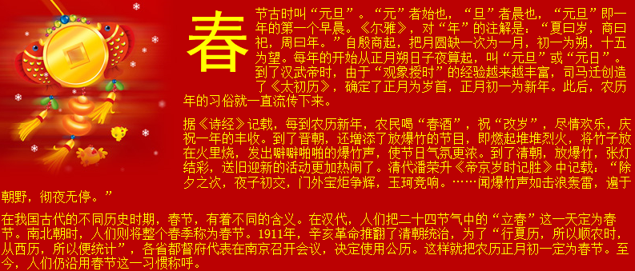
- 模拟制作八仙过海。
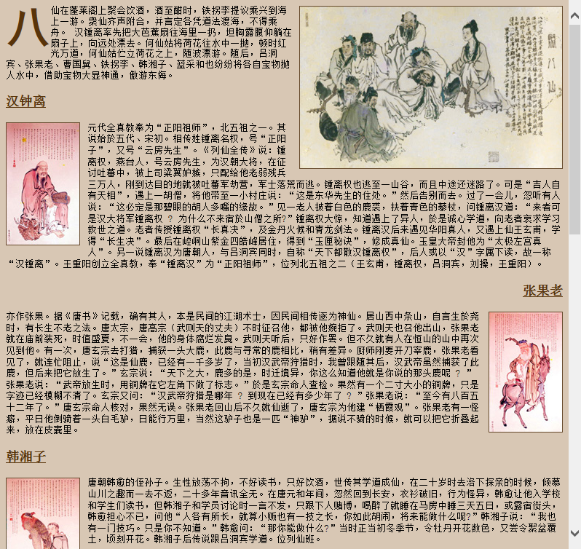
5．表格美化。
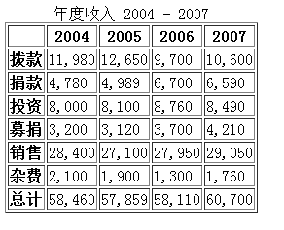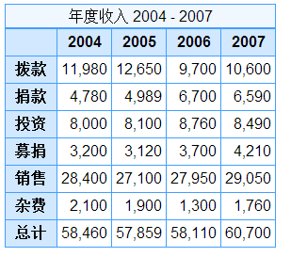
6.表单美化。
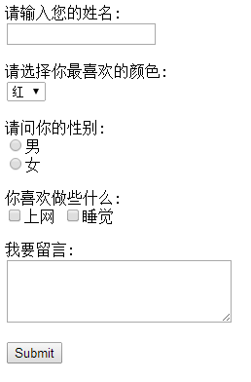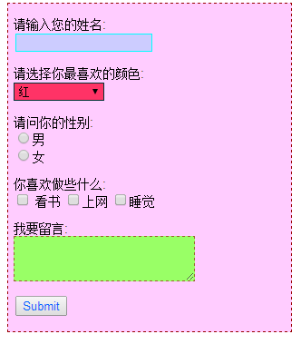

四．实验步骤：
五. 常见问题：

